再設計可能なUMIは複数の光チャネル間で任意の線形変換を実行でき、µウェーブフォトニクスやクァンタムフォトニクスのような分野で有効なツールとして頭角を現せてきている。そのようなデバイスは基本的にビームスプリッタの平面のメッシュで作られていて、それは製造しやすく、個々に制御しやすい

そのようなメッシュ構造で有益な計算が実行できるのはいくらか知られていたが

Reck et alによる独創的な研究で2×2のビームスプリッタと位相シフタの三角形のメッシュによって、単純な解析方法を使い任意のユニタリ変換が実行できることが示された

・

・

・

この論文ではビームスプリッタと位相シフタの新たな設計に基づいたUMIによる新しい設計を紹介する。これはReckのデザインより優れている

私たちのデザインはReckのデザインと半分似ているが光損失に対してより強くなっている

私たちの発見は新たな数学的なユニタリ行列分解に基づいている

私たちはこの分解を設計の普遍性を証明することと効率的なアルゴリズムを設計することの両方で使用している

私たちは最初にReckの設計と私たちの設計の両方の概要を提示し私たちの優位性を議論する

そして、私たちの分解の一般的な方法を例を使って説明し、最後に定量的に損失への強さを比較する

理想的な損失のない複数ポートのNチャネルの干渉計はN×Nのユニタリ散乱行列を表現できる

同様に、量子光の分野ではこの行列は消滅演算子を表すことができる

このフレームワークの中で次のmチャネルとnチャネルの変換はチャネルｍとｎの反射率cosθのビームスプリッタと入力mに対するφの移相に相当する。以後、このθとφを記述しない

私たちの方法とReckの方法の両方で行列UをTmnの積に分解する解析方法に基づいている。この方法は任意のユニタリ行列Uが次のように表せることを使っている

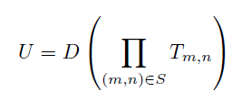

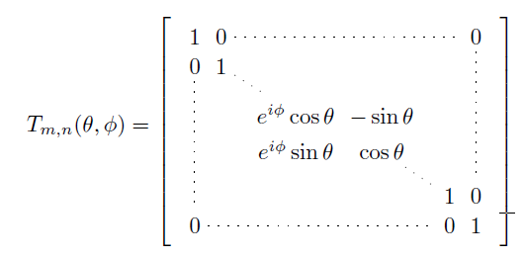

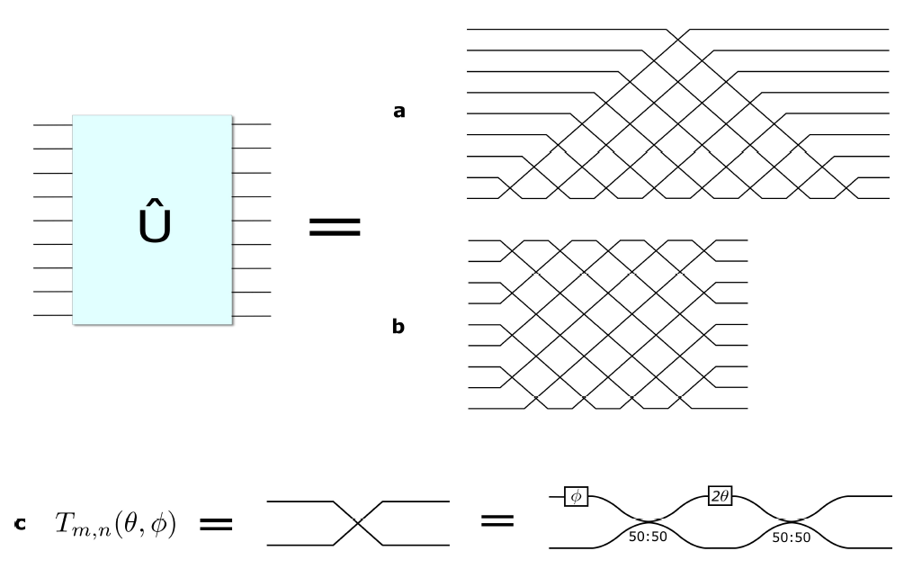

上図の説明

Nモードの干渉計はN(N-1)/2個のビームスプリッタを使ってReckの方法a）と私たちの方法ｂ）で実装される

ｃ）の中で、実線は光信号の通路であり、交差しているところはTmn行列で表されるビームスプリッタに相当している。このビームスプリッタは一つの入力の位相をずらしたMZIで実装されている

ビームスプリッタの総数は同じだが、私たちの方法のほうがよりコンパクトで、よって伝播損失が少ない。このコンパクトさはそれぞれの導波路が最も近い導波路と交わっていることから生じている。さらに対称性のおかげで干渉計の損失許容量も向上している。

任意のユニタリ行列が表現できるということは、任意のユニタリ行列ではない行列も表現できるということに拡張できる

私たちやReckの方法で任意の入出力数で、任意の線形変換が可能になっている

2つの設計の違い

Reckの設計と私たちの設計では干渉計の数は同じだが私たちの設計のほうがコンパクトで対称である

干渉計の深さを最も長い導波路（最も多い通るビームスプリッタの数）と定義する

深さを小さくすることはかなりメリットがある

Reckの設計の深さは2N-3で私たちの設計の深さはNで済む

この節ではTmnのパラメータの計算方法を説明する

私たちの分解方法はTmnの2つの重要なプロパティによっている

一つ目は任意のユニタリ行列UはθとφというTmnUの任意のｍかｎ行の要素をゼロにする値である

私たちはこの方法をUの要素のnullingと表しますまたこの操作後の行列をUと表します

2つ目はUのｎやｍ行の任意の要素をTmn-1を右からかけることでゼロにすることができる

わたしたちは簡単なアルゴリズムを構成した

図2に5×5での例を書いている

私たちはUの要素を一つ一つ2×2のビームスプリッタを使ってゼロにしていく

その時のTmnとTmn-1はビームスプリッタと位相シフタの反射率と移相量で完全に決定される

干渉計内部のビームスプリッタは理想的な順番となっており

ゼロにされた要素はその後の操作に影響されない

図2の説明

これは5×5のUMIのプログラムの方法です

左側は分解の方法で、右側はその分解がどのよう干渉計の構造に相当するかを表している

1)適当なユニタリ行列Uから始めます。

2)まず左下のUの要素をT12-1でゼロにします。これにより行列Uの初めの2列をMIXします。これは左上にビームスプリッタを加えることに相当します

3)～5)TmnとTmn-1を交互にかけることでそれぞれのステップで連続した行列Uの斜めの成分をゼロにしていく。これは斜めにビームスプリッタを追加していくことに相当する。

これにより一度ゼロにされた要素はその後の操作で修正されることはない

6)最後にUは下三角行列になり、そのユニタリ性より対角行列になる。